
Publicado no D.O.C. São Paulo, 23, Ano 60, Quarta-Feira.
04 de Fevereiro de 2015

FERNANDO HADDAD

Sumário

GABINETE DO PREFEITO FERNANDO HADDAD 2
PORTARIAS 2
PORTARIA 61, DE 3 DE FEVEREIRO DE 2015 2
PORTARIA 62, DE 3 DE FEVEREIRO DE 2015 2
PORTARIA 63, DE 3 DE FEVEREIRO DE 2015 3
PORTARIA 64, DE 3 DE FEVEREIRO DE 2015 3
TITULOS DE NOMEAÇÃO 3
TÍTULO DE NOMEAÇÃO 15, DE 3 DE FEVEREIRO DE 2015 3
TÍTULO DE NOMEAÇÃO 16, DE 3 DE FEVEREIRODE 2015 4
TÍTULO DE NOMEAÇÃO 17, DE 3 DE FEVEREIRO DE 2015 4
EXTRATO DO TERMO DE APOSTILAMENTO 5
COORDENADORIA DE GESTÃO DE pessoas 5
Edital 7
DESPACHO DO SECRETÁRIO 9

Pág. 01 do D.O

GABINETE DO PREFEITO FERNANDO HADDAD

PORTARIAS

PORTARIA 61, DE 3 DE FEVEREIRO DE 2015

FERNANDO HADDAD, Prefeito do Município de São Paulo,
usando das atribuições que lhe são conferidas por lei,
RESOLVE:
Exonerar, a pedido, a senhora LAURA BERNARDES, RF
599.680.5, do cargo de Chefe de Gabinete, símbolo CHG, do
Gabinete do Secretário, da Secretaria Municipal do Verde e
do Meio Ambiente, constante da Lei 14.887, de 15 de janeiro
de 2009.
PREFEITURA DO MUNICÍPIO DE SÃO PAULO, aos 3 de fevereiro
de 2015, 462° da fundação de São Paulo.
FERNANDO HADDAD, Prefeito

PORTARIA 62, DE 3 DE FEVEREIRO DE 2015

FERNANDO HADDAD, Prefeito do Município de São Paulo,
usando das atribuições que lhe são conferidas por lei,
RESOLVE:
Exonerar, a pedido, e a partir de 4 de fevereiro de 2015, o
senhor DANY ANDREY SECCO, RF 808.053.4, do cargo de Chefe
de Gabinete, símbolo CHG, do Gabinete do Controlador, da
Controladoria Geral do Município, constante da Lei 15.764, de
27 de maio de 2013.
PREFEITURA DO MUNICÍPIO DE SÃO PAULO, aos 3 de fevereiro
de 2015, 462° da fundação de São Paulo.
FERNANDO HADDAD, Prefeito

PORTARIA 63, DE 3 DE FEVEREIRO DE 2015

FERNANDO HADDAD, Prefeito do Município de São Paulo,
usando das atribuições que lhe são conferidas por lei,
RESOLVE:
Exonerar, a pedido, e a partir de 4 de fevereiro de 2015,
o senhor RANULFO ALFREDO MANEVY DE PEREIRA MENDES,
RF 811.292.4, do cargo de Secretário Adjunto, símbolo SAD,
do Gabinete do Secretário, da Secretaria Municipal de Cultura.
PREFEITURA DO MUNICÍPIO DE SÃO PAULO, aos 3 de fevereiro
de 2015, 462° da fundação de São Paulo.
FERNANDO HADDAD, Prefeito

PORTARIA 64, DE 3 DE FEVEREIRO DE 2015

FERNANDO HADDAD, Prefeito do Município de São Paulo,
usando das atribuições que lhe são conferidas por lei,
RESOLVE:
Exonerar, a pedido, e a partir de 4 de fevereiro de 2015, o
senhor LUIZ GERALDO DE SOUZA JUNQUEIRA, RF 808.020.8,

do cargo de Chefe de Gabinete, símbolo CHG, da Secretaria
Municipal de Segurança Urbana.
PREFEITURA DO MUNICÍPIO DE SÃO PAULO, aos 3 de fevereiro
de 2015, 462° da fundação de São Paulo.
FERNANDO HADDAD, Prefeito

TITULOS DE NOMEAÇÃO

TÍTULO DE NOMEAÇÃO 15, DE 3 DE FEVEREIRO DE 2015

FERNANDO HADDAD, Prefeito do Município de São Paulo,
usando das atribuições que lhe são conferidas por lei,
RESOLVE:
Nomear a senhora LAURA BERNARDES, RF 599.680.5, para
exercer o cargo de Chefe de Gabinete, símbolo CHG, do Gabinete
do Secretário, da Secretaria Municipal do Verde e do Meio
Ambiente, constante da Lei 14.887, de 15 de janeiro de 2009.
PREFEITURA DO MUNICÍPIO DE SÃO PAULO, aos 3 de fevereiro
de 2015, 462° da fundação de São Paulo.
FERNANDO HADDAD, Prefeito

TÍTULO DE NOMEAÇÃO 16, DE 3 DE FEVEREIRODE 2015

FERNANDO HADDAD, Prefeito do Município de São Paulo,
usando das atribuições que lhe são conferidas por lei,
RESOLVE:
Nomear, a partir de 4 de fevereiro de 2015, o senhor LUIZ
GERALDO DE SOUZA JUNQUEIRA, RF 808.020.8, para exercer
o cargo de Chefe de Gabinete, símbolo CHG, do Gabinete do
Controlador, da Controladoria Geral do Município, constante da
Lei 15.764, de 27 de maio de 2013.
PREFEITURA DO MUNICÍPIO DE SÃO PAULO, aos 3 de fevereiro
de 2015, 462° da fundação de São Paulo.
FERNANDO HADDAD, Prefeito

TÍTULO DE NOMEAÇÃO 17, DE 3 DE FEVEREIRO DE 2015

FERNANDO HADDAD, Prefeito do Município de São Paulo,
usando das atribuições que lhe são conferidas por lei,
RESOLVE:
Nomear, a partir de 4 de fevereiro de 2015, a senhora
MARIA DO ROSARIO RAMALHO, RF 546.845.1, para exercer
o cargo de Secretária Adjunta, símbolo SAD, do Gabinete do
Secretário, da Secretaria Municipal de Cultura.
PREFEITURA DO MUNICÍPIO DE SÃO PAULO, aos 3 de fevereiro
de 2015, 462° da fundação de São Paulo.
FERNANDO HADDAD, Prefeito

Pág. 07 do D.O

DESENVOLVIMENTO,TRABALHO
E EMPREENDEDORISMO
GABINETE DO SECRETÁRIO

EXTRATO DO TERMO DE APOSTILAMENTO

2010-0.045.852-7 - EXTRATO DO TERMO DE
APOSTILAMENTO Nº 002/2015/SDTE AO CONTRATO
Nº 006/SMSP/COGEL/2010
Contratante: Prefeitura do Município de São Paulo, por
intermédio da Secretaria Municipal de Desenvolvimento Econômico
e do Trabalho - SDTE.
Contratada: RM CONTROLE DE PRAGAS LTDA.
Objeto: Alteração da dotação orçamentária.
Data da assinatura: 28/01/2015.
Valor atual global: R$ 19.752,00 (dezenove mil e setecentos
e cinquenta e dois reais).
Dotação orçamentária:
30.10.11.122.3024.2.100.3.3.90.39.00.00.
Signatário: Artur Henrique da Silva Santos, pela contratante.
Publicado novamente por ter saído com incorreção.

Pág. 41 do D.O

COORDENADORIA DE GESTÃO DE

PESSOAS

COMUNICADO Nº 006 / COGEP/ 2015
CURSO DE LÍNGUA ALEMÃ – INSTITUTO GOETHE
Em conformidade ao Comunicado nº 005 /COGEP/2015 o
Departamento de Gestão de Carreiras, torna pública a relação
dos servidores inscritos e de servidores selecionados para
participar da 2ª etapa do processo seletivo para preenchimento
de 06 (Seis) vagas e formação de cadastro de
reserva, aguardando vaga nos cursos regulares de Língua
Alemã promovido pelo INSTITUTO GOETHE – CENTRO
CULTURAL BRASIL –ALEMANHA.
Servidores Inscritos

NOME RF Secretaria

LUIS HENRIQUE MARINHO MEIRA 7930135 SDTE

Servidores Classificados

NOME RF Secretaria

LUIS HENRIQUE MARINHO MEIRA 7930135 SDTE

Data: 10/02/2015
Local: Departamento de Desenvolvimento Profissional
Rua Líbero Badaró, 425 – 2º andar

NOME RF Secretaria

11:40 LUIS HENRIQUE MARINHO MEIRA 7930135 SDTE

Pág. 51 do D.O

Edital

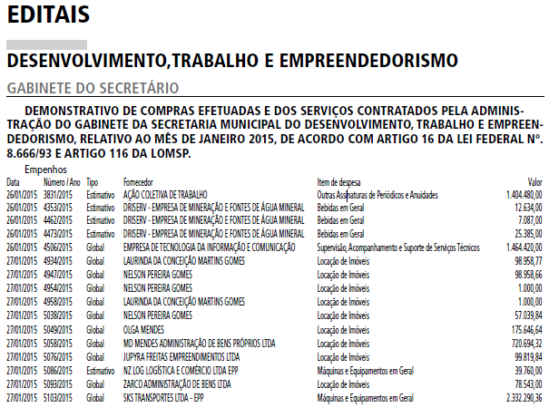
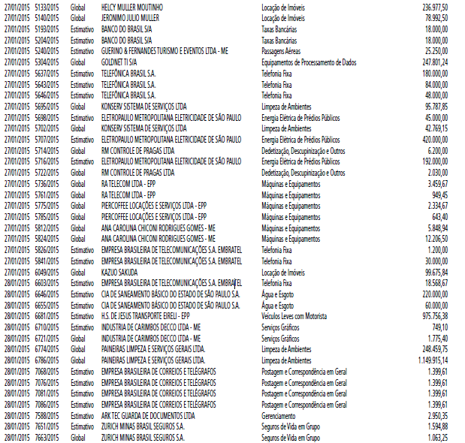
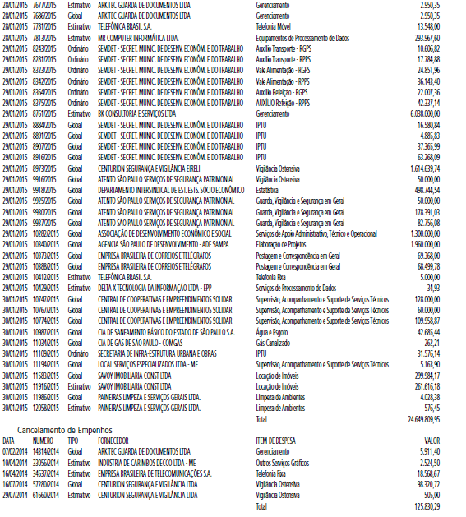

Pág. 61 do D.O

DESENVOLVIMENTO,TRABALHO
E EMPREENDEDORISMO
GABINETE DO SECRETÁRIO

DESPACHO DO SECRETÁRIO

2014-0.330.926-0
SDTE – Edital de Chamamento Público nº 004/2014/SDTE.
I - À vista dos elementos de convicção contidos no presente,
em especial a manifestação da Supervisão Geral de Execução
Orçamentária e Financeira, bem como da Assessoria Jurídica
desta Pasta, de acordo com a competência que me é conferida
por lei, TORNO SEM EFEITO o despacho publicado no DOC de
09/01/2015, pág. 67.

